概要设计文档

一 UI设计
前期草图
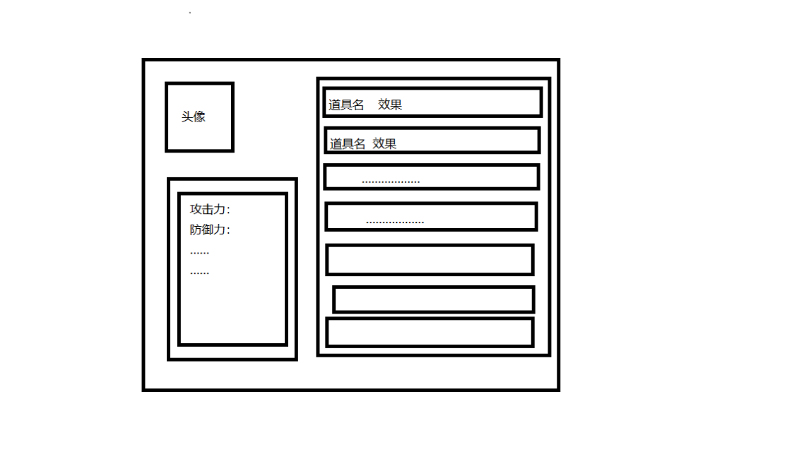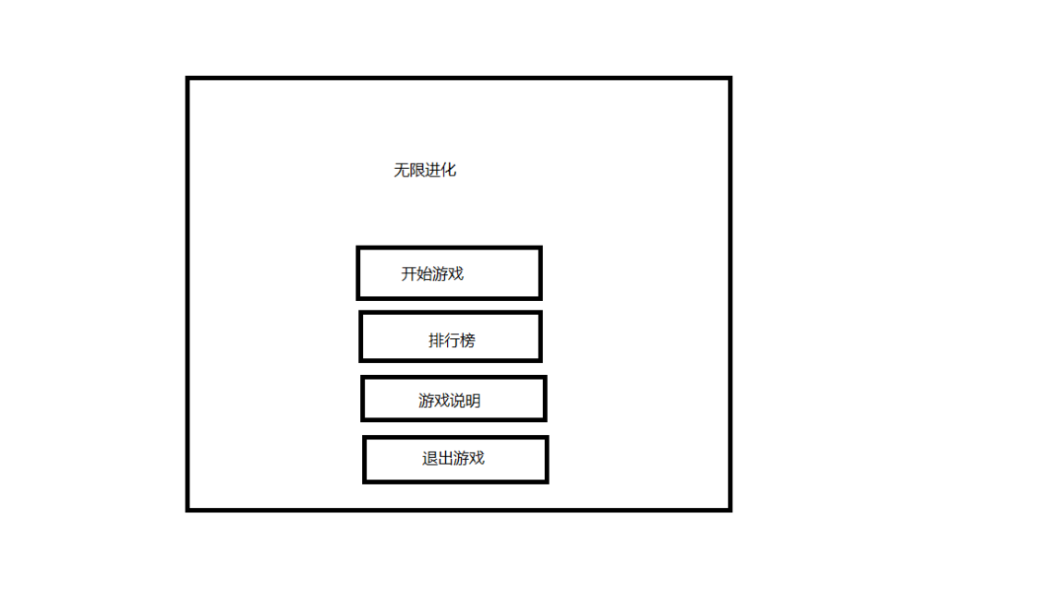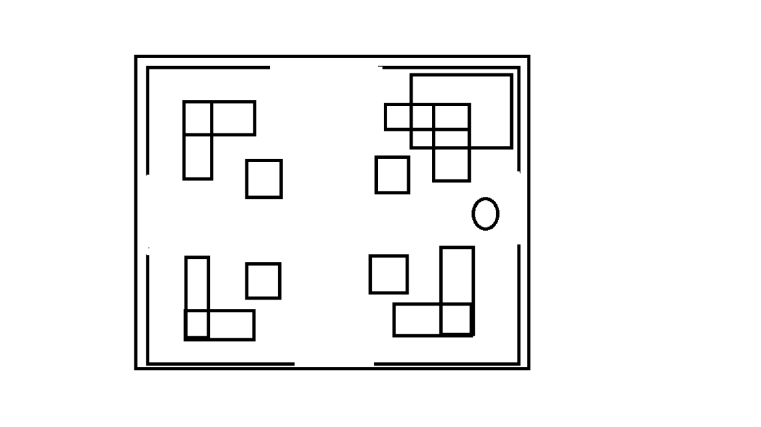
后期成品
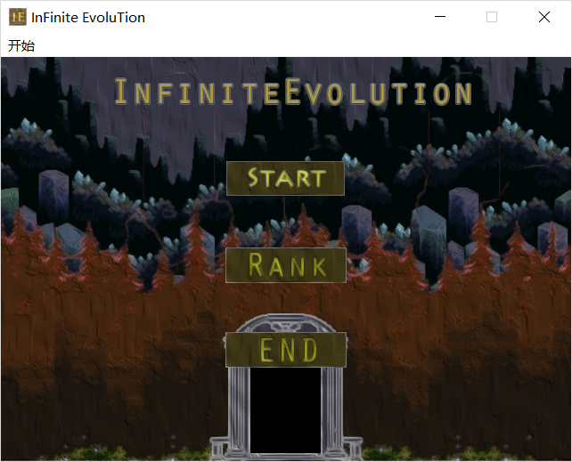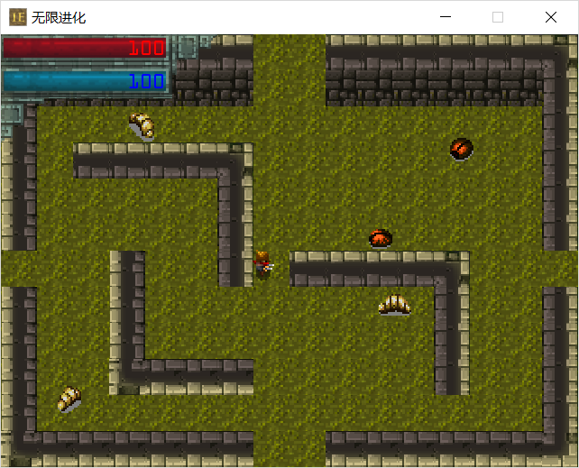
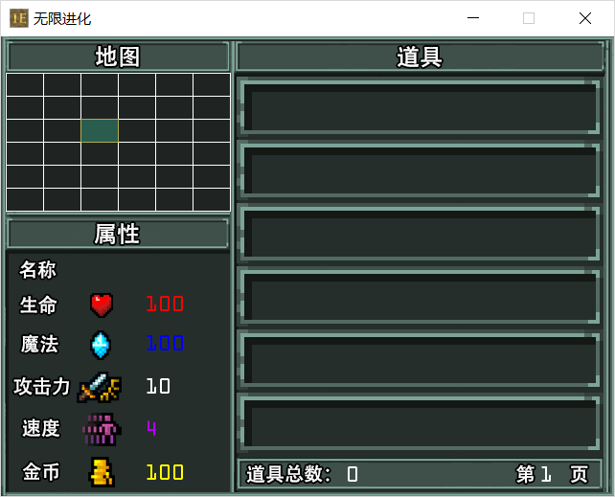

二 数据库设计
本产品没有使用数据库，所有数据和程序绑定

三 系统架构

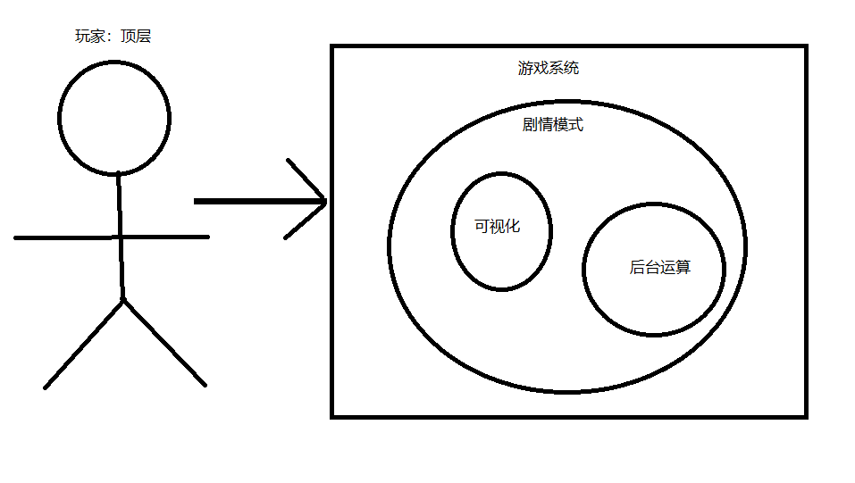

类名 | 说明 | 类的关系
Obj | 游戏内所有对象的父类
Bullet | 子弹类 | 继承obj
Monster | 怪物的父类 | 继承obj
Closemonster | 近战怪物类 | 继承monster
Remotemonster | 远程怪物类 | 继承monster
Player | 玩家类 | 继承obj
Darkload | Boss黑暗领主类 | 继承closemonster
Dragon | Boss龙类 | 继承remotemonster
Pupa | Boss蛹类 | 继承remotemonster和closemonster
Knight | Boss骑士类 | 继承closemonster
Prop | 道具类 | 继承obj
Skill | 技能类 | 继承prop
Map | 地图类，生成地图
Gamewidget | 游戏窗口类 | 继承Qwidget
Inputsername | 输入类 | 继承QMainWindow
Mypushbutton | 自定义按键类 | 继承QPushButton
Rankmainwindow | 排名类 | 继承QMainWindow
Widget | 主菜单类 | 继承QMainWindow

